ВЕС И РОСТ ДЕВОЧКИ ДО 5 ЛЕТ
ВЕС ДЕВОЧКИ 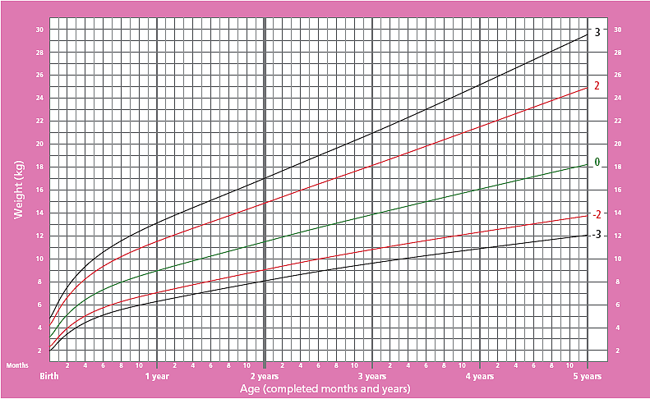

РОСТ ДЕВОЧКИ
